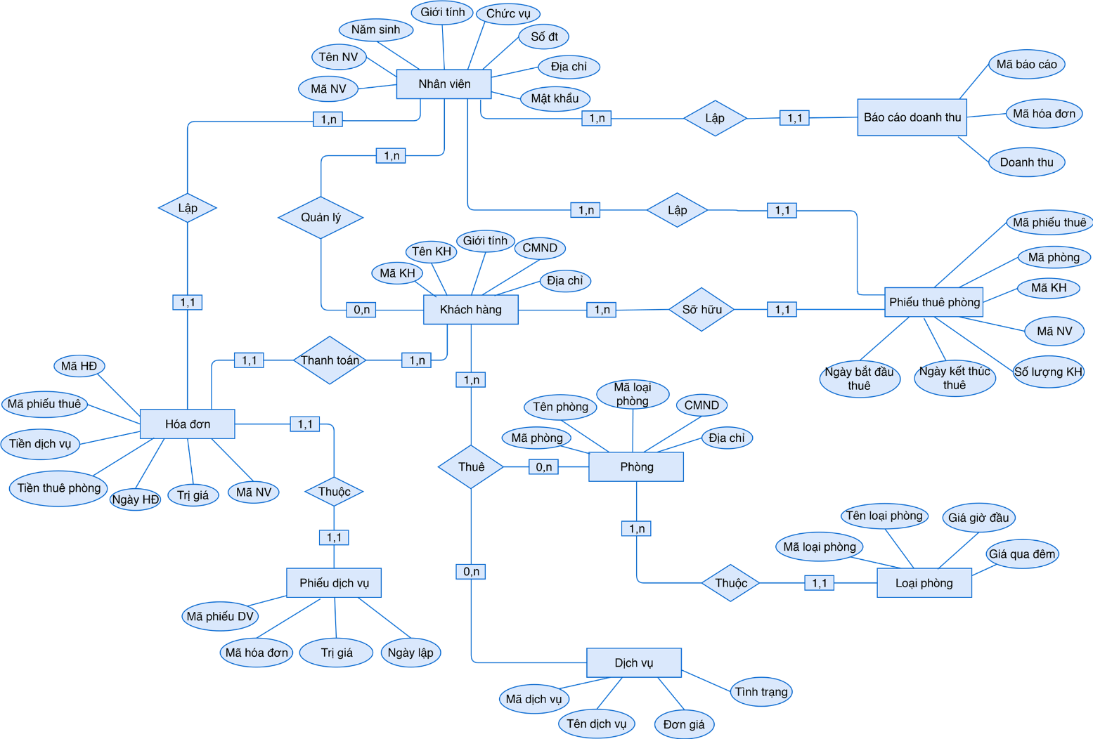



1.7.2.1 Biểu mẫu 1 và qui định 1

|  |  |  |  |  |  |  |  |  |  |  |  |  |  |  |  |  |  |
| --- | --- | --- | --- | --- | --- | --- | --- | --- | --- | --- | --- | --- | --- | --- | --- | --- | --- |
|  | BM1: | |  | |  |  |  | Danh Mục Phòng | | | | | |  | | |  |
|  | | |  | | | | |  |  | | |  | |  |  | | |
|  | STT |  |  | Phòng | | | |  | Loại Phòng |  |  | Đơn Giá |  | Ghi Chú |  |
| 1 | | |  | | | | |  |  | | |  | |  |  | | |
| 2 | | |  | | | | |  |  | | |  | |  |  | | |

QĐ1: Có 3 loại phòng (A, B, C) với đơn giá tương ứng (150.000, 170.000, 200.000).

1.7.2.2 Biểu mẫu 2 và qui định 2

|  |  |  |  |  |  |  |  |  |  |  |  |  |  |  |  |  |
| --- | --- | --- | --- | --- | --- | --- | --- | --- | --- | --- | --- | --- | --- | --- | --- | --- |
|  | BM2: | | |  |  | Phiếu Thuê Phòng | | | | | | | | | |  |
| Phòng: ..................................................... | | | | | | | | | | | Ngày bắt đầu thuê: ................................. | | | | | |
|  | STT |  |  | Khách Hàng | | |  |  | Loại Khách |  |  | CMND |  |  | Địa Chỉ |  |
| 1 | | |  | | | | |  | | |  | | |  | | |
| 2 | | |  | | | | |  | | |  | | |  | | |

.

QĐ2: Có 2 loại khách (nội địa, nước ngoài). Mỗi phòng có tối đa 3 khách.

1.7.2.3 Biểu mẫu 3

|  |  |  |  |  |  |  |  |  |  |  |  |  |  |  |  |  |
| --- | --- | --- | --- | --- | --- | --- | --- | --- | --- | --- | --- | --- | --- | --- | --- | --- |
|  | BM3 | : | |  |  |  | Danh Sách Phòng | | | | | |  | | |  |
|  | |  |  | | | |  |  | | |  | |  |  | | |
|  | STT |  | Phòng | | |  | Loại Phòng |  |  | Đơn Giá |  | Tình Trạng |  |
| 1 | |  |  | | | |  |  | | |  | |  |  | | |
| 2 | |  |  | | | |  |  | | |  | |  |  | | |

1.7.2.4 Biểu mẫu 4 và qui định 4

|  |  |  |  |  |  |  |  |  |  |  |  |  |  |  |  |  |  |
| --- | --- | --- | --- | --- | --- | --- | --- | --- | --- | --- | --- | --- | --- | --- | --- | --- | --- |
|  | BM4: | | |  |  | Hóa Đơn Thanh Toán | | | | | | | | | | |  |
| Khách hàng/Cơ quan: .............................. | | | | | | | | | | Địa chỉ: ................................................... | | | | | | | |
|  | | | | | | | | | | Trị giá: .................................................... | | | | | | | |
|  | STT |  |  | Phòng | | |  |  | Số Ngày Thuê | |  |  | Đơn Giá |  |  | Thành Tiền |  |
| 1 | | |  | | | | |  | | | |  | | |  | | |
| 2 | | |  | | | | |  | | | |  | | |  | | |

QĐ4: Đơn giá phòng cho 2 khách. Khách thứ 3 phụ thu 25%. Khách nước ngoài (chỉ cần có 1 trong phòng) thì nhân với hệ số 1.5

1.7.2.5 Biểu mẫu 5

|  |  |  |  |  |  |  |  |  |  |  |  |  |  |  |
| --- | --- | --- | --- | --- | --- | --- | --- | --- | --- | --- | --- | --- | --- | --- |
|  | BM5: | |  | |  |  | Báo Cáo Doanh Thu Theo Loại Phòng | | | | | | |  |
|  | | | Tháng: ......................................... | | | | | | | | | | | |
|  | STT |  |  | Loại Phòng | | | |  |  | Doanh Thu |  |  | Tỷ Lệ |  |
| 1 | | |  | | | | | |  | | |  | | |
| 2 | | |  | | | | | |  | | |  | | |

1.7.2.6 Qui định 6

QĐ6: Người dùng có thể thay đổi các qui định như sau:

+ QĐ1: Thay đổi số lượng và đơn giá các loại phòng.

+ QĐ2: Thay đổi số lượng loại khách, số lượng khách tối đa trong phòng.

+ QĐ4: Thay đổi tỉ lệ phụ thu.

|  |  |
| --- | --- |
| *sp_TinhGiaHoaDon* | *Sang* |
| *sp_ThemHoaDon* | *Sang* |
| *sp_XoaHoaDon* | *Sang* |
| *Sp_SuaHoaDon* | *Sang* |
| *sp_TaoMa_Phong tu dong tao ma phong theo thu tu* | *Sang* |
| *sp_ThemKhachHang* | *Sang* |
| *sp_SuaKhachHang* | *Sang* |
| *sp_TraCuuKhachHang* | *Sang* |
| *sp_TaoMa_KhachHang* | *Sang* |
| *sp_LayThongTin_DichVu* | *Sang* |
| *sp_ThemLoaiPhong* | *Huy Đỗ* |
| *sp_SuaLoaiPhong* | *Huy Đỗ* |
| *sp_TraCuuLoaiPhong* | *Huy Đỗ* |
| *sp_TaoMa_LoaiPhong* | *Huy Đỗ* |
| *sp_ThemPhieuThue* | *Huy Đỗ* |
| *sp_XoaPhieuThue* | *Huy Đỗ* |
| *sp_TaoMa_PhieuThue* | *Huy Đỗ* |
| *sp_ThemNhanVien* | *Huy Đỗ* |
| *sp_SuaNhanVien* | *Huy Đỗ* |
| *sp_TraCuuNhanVien* | *Huy Đỗ* |
| *sp_TaoMa_NhanVien* | *Huy Đỗ* |
| *sp_BaoCao_DoanhThuPhong* | *Hoàng Huy* |
| *sp_BaoCao_DoanhThuKhachHang* | *Hoàng Huy* |
| *sp_BaoCao_DoanhThuLoaiPhong* | *Hoàng Huy* |
| *sp_BaoCao_DoanhThuDichVu* | *Hoàng Huy* |
| *sp_TaoMa_HoaDon* | *Hoàng Huy* |
| *sp_TinhTongDoanhThu_Phong* | *Hoàng Huy* |
| *sp_TinhTongDoanhThu_KhachHang* | *Hoàng Huy* |
| *sp_TinhTongDoanhThu_LoaiPhong* | *Hoàng Huy* |
| *sp_TinhTongDoanhThu_DichVu* | *Hoàng Huy* |
| *sp_TraCuuHoaDon* | *Hoàng Huy* |
| *sp_TraCuuChiTietHoaDon* | *Hoàng Huy* |
| *sp_LayThongTin_KhachHang* | *Hoàng Huy* |
| *sp_LayThongTin_Phong* | *Hoàng Huy* |
| *Sp_LayThongTin_LoaiPhong* | *Văn* |
| *sp_ThayDoiQuyDinh* | *Văn* |
| *sp_LayDachSach_Phong* | *Văn* |
| *sp_LayDanhSach_LoaiPhong* | *Văn* |
| *sp_LayDanhSach_LoaiKH* | *Văn* |
| *sp_SuaDichVu* | *Văn* |
| *sp_ThemDichVu* | *Văn* |
| *sp_XoaDichVu* | *Văn* |
| *sp_TaoMaDichVu* | *Văn* |
| *sp_TraCuuDichVu* | *Văn* |
| *sp_LayDanhSach_QuyDinh* | *Văn* |
| *sp_LayThongTin_DichVu* | *Văn* |
| *sp_CapNhatTrangThaiPhong* | *Văn* |